**Онлайн-уроки по финансовой грамотности**

**«Все про кредит или четыре правила, которые помогут»**

**Филиал МБОУ СОШ с.Поселки – ООШ с.Комаровка**

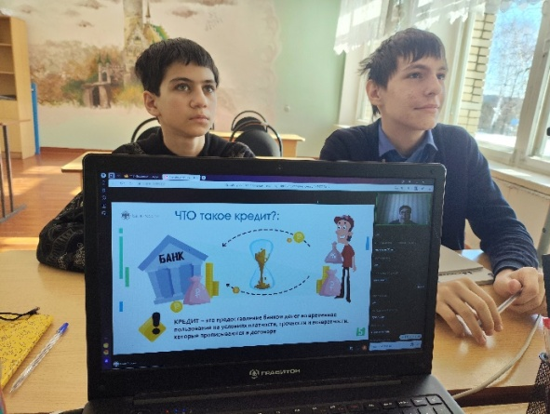Учащиеся школы успевают осваивать не только школьную программу, но и важные социальные дисциплины. На этой неделе школьники продолжили обучение финансовой грамотности, необходимой для жизни каждого человека.

10 марта 2025 года 7 класс посмотрел онлайн-урок по финансовой грамотности «Все про кредит или четыре правила, которые помогут». На уроке учащиеся научились оценивать реальную потребность в кредите и соотносить свое финансовое состояние и цели с видами и условиями кредита. Урок помог школьникам рассеять иллюзию легких денег при получении кредита, осознать обязательность возврата суммы кредита и начисленных процентов в установленный срок, сформировал ответственное отношение к взятым обязательствам.

